 | 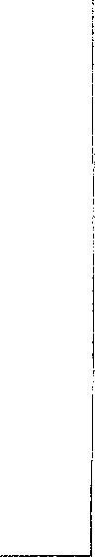
   | Potvrzení objednávky číslo |  |  |  |  | ODI 702975)
   | Císlo dokladu: |  |  |  | Datum potvrzení: |  | 26.7.2017
   | Referent: |  |  |  | Navržený termín plnění: |  | 31.7.2017
   |  |  |  | 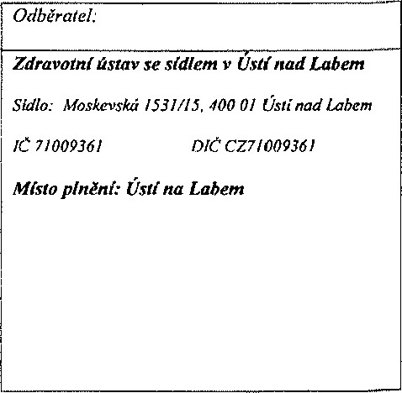
    Dodavatel:
    •)Phadia, s.r.o.
    Drahobejlova 1019/27
    190 OO Praha 9
  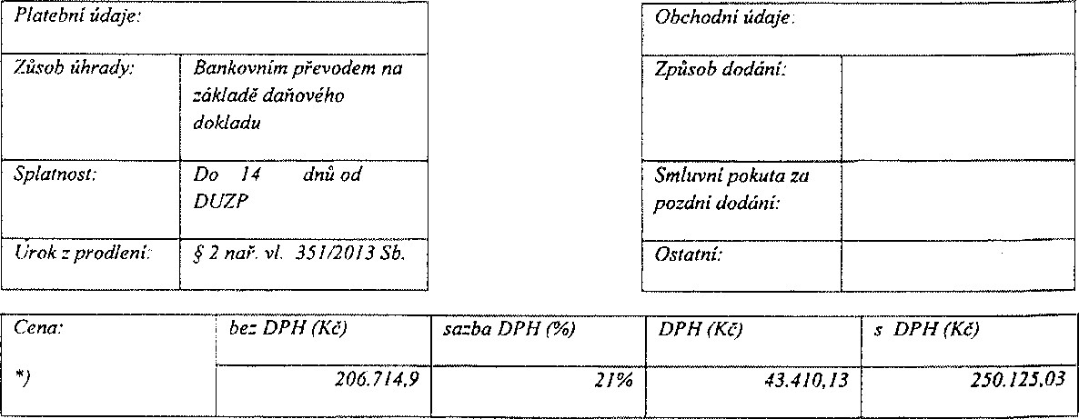
  Akceptujeme objednávku v souladu s ustanovenfrn S 1740 zákona č. 89/2012 Sb. s doplněnirn podstatné neměnicím podmínky objednávky.
  Bereme na vědomi a souhlasíme s uveřejnénlm smlouvy (s hodnotou nad 50 tis Kč) v registru smluv zř'zeném podle zák. č. 340/2015 Sb.
  190 OO PRAHA 9
  Stránka 1 z l

